**Info : On considère par modifs dans « site » toute modif de fichier ou ajout de fichier ou de dossier (répertoire) dans le site internet qui est lui-même contenu dans le répertoire « site ». C’est ce contenu qu’on mettra en ligne quand il sera ok.**

**L’ensemble des écrits est contenu dans : index.html. C’est là-dessus que tu travailles.**

**ENTREE** Avant de se mettre au travail pour faire toute modification :

1. 🡺 Dans le répertoire site actif Patisa
2. 🡺 ACTIF
3. Où on voit : site et git SITE : **clic droit**

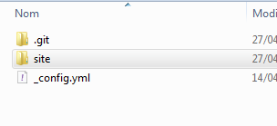

1. Clic sur **git bash here**
2. A l’invite $ : **git pull** (tu tires le travail contenu dans Github vers ton PC)
3. (En principe on voit à l’écran qu’il fait quelque chose)
4. A l’invit $ : **exit** (pour sortir de git)

*******************************************************************************

1. **Pour travailler sur index.html :**
2. Toujours dans actif où l’on voit site et git (c.f. l’image au-dessus)
3. **clic droit sur site**
4. **Ouvrir avec code**
5. 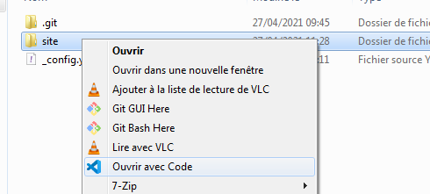
6. Une fois Visual Code ouvert : Il se peut que l’explorateur se présente comme ça (tout dépend comment il était quand tu l’as fermé – il se souvient comment il était à sa fermeture).
7. 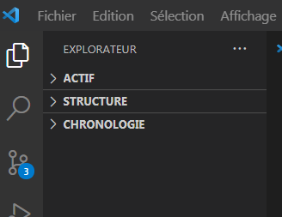
8. Dans ce cas, il suffit de dérouler le contenu de ACTIF en cliquant le signe **>** ainsi il se présentera vers le bas ⯆et te montrera son contenu :
9. 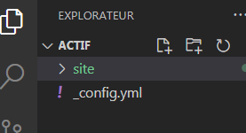
10. Même chose sur site pour accéder à son contenu :
11. 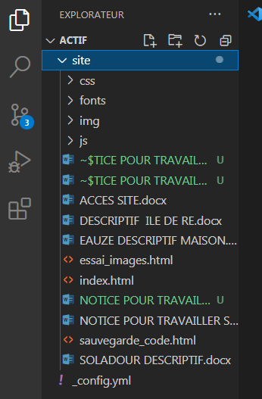
12. Ensuite tu cliques sur index.html
13. Le code HTML de la page est dans l’écran de ***Visual Code***. Il est prêt pour être travaillé.
14. Quand tu es dans le code, tu peux faire un clic droit n’importe. Cela ouvre un menu qui te permet d’activer ***Live Server*** . Il ouvrira ton navigateur ce qui te permet de voir tes modifications en temps réel. (Attention : la page ne se rafraichit qu’après chaque enregistrement du code par un Ctrl + S (On garde la touche Ctrl enfoncée et on appui sur S)
15. Quand tu as fini ton travail, refais un Ctrl + S pour être sûre d’avoir bien sauvegardé.
16. Déconnectes ***Live Server*** par un clic droit puis : Stop Live Server
17. Les modifs sont finies.

**Mise à jour du dépôt distant (GitHub) :**

1. Ouvrir Git Bash exactement au même endroit qu’avant de travailler
2. git status (pour voir s’il y a des modifs (en rouge)
3. git add .
4. git commit -m « ton commentaire »
5. git push
6. exit

Le site distant est à jour.

**FIN**

**\*\*\*\*\*\*\*\*\*\*\*\*\*\*\*\*\*\*\*\*\*\*\*\*\*\*\*\*\*\*\*\*\*\*\*\*\*\*\*\*\*\*\*\***

**A partir d’ici, tu ne devrais plus en avoir besoin.**

1. Dans le répertoire actif qui contient « site » : **clic droit**
2. Clic sur **git bash here**
3. À l’invite $ : **git status** (pour voir s’il y a des fichiers ou répertoires en rouge)(facultatif)
4. A l’invite $ : **git add .**
5. A l’invite $ : **git commit -m « ton commentaire »** (**Le** commentaire permet de s’y retrouver dans les versions s’il y a un problème donc préfères « ajout de 2 photos » à « modif du 14/04/2021 »)
6. A l’invite $ : **git push** (tu pousses)
7. A l’invit $ : **git status**  (pour voir : C’est facultatif)
8. A l’invit $ : **exit** (pour sortir de git)

**IMAGES :**

1 . Les stocker dans SITE IMAGE

2. Pour les récuperer dans index.html . : Réduire la page index html

Les récuperer dans SITE -IMAGE

Après tu fais le boulot normalement, tu sauvegardes normalement et ensuite tu fais la démarche git indiquée au-dessus.

*Je te conseille de vérifier après avoir fermé git que la fenêtre est bien fermée en regardant la barre des tâches. J’ai eu le problème hier sur ton ordi il y avait au moins 5 fenêtres en cours. C’est pour ça que je n’ai pas pu faire le ménage dans les répertoires. Je m’en suis aperçu en fermant tout.*

*Je n’ai pas ce problème sur mon ordi. Il est possible que ça venait du fait qu’il ne pouvait pas faire le git push et que du coup il ne fermait pas git.*

Bjr,

Quand tu allumeras, Il faudrait que tu ailles dans le dossier qui contient le dossier site. (Je crois que c’est dans un dossier actif contenu lui-même dans un dossier actif.)

(Il faudra qu’on fasse une peu de ménage là-dedans).

Actuellement, la version interne de « site » est à jour dans ton disque dur mais pas la version distante sur Github (c’est l’espace de travail distant). C’est dû au fait que tu n’étais pas considérée comme collaboratrice sur le projet. C’est ce qu’on a corrigé hier soir. Reste encore à voir si tu vas être autorisée directement où si tu devras t’identifier à la première utilisation. On verra en faisant la suite.

Donc pour mettre à jour le Github :

1. Dans le répertoire « actif » qui contient le répertoire « site » : clic droit
2. Clic sur git bash
3. Dans la console : écrire **git push** et valider par un return
4. Attendre qu’il revienne à l’invite $ ou t’identifier si il le demande (isabelle40 et Dimimanon40.)

Si Tout c’est bien passé on fait un contrôle par **git status**

Il devrait te répondre : nothing to commit. All branches clears. Ou quelque chose du genre.

Si c’est le cas, tu tapes exit pour sortir et tu me le dis.

Ensuite, je récupère le dossier depuis Github et après,  je mettrais le site dans Github. Il te faudra plus tard récupérer le boulot par un **git pull** passé de la même manière que le git push.

Il n’y a rien de compliqué là-dedans :

* *Git push : tu pousses le travail vers Github*
* *Git pull : tu tires le travail contenu dans Github vers ton PC.*

C’est juste la mise en route qui complique un peu les choses.

Je t’explique comment fonctionner dans un email suivant.

Bisous